
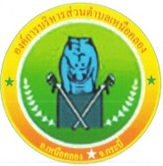

ขอเชิญร่วมบริจาคหมวกนิรภัย ที่สามารถใช้งานได้ เพื่อเป็นการช่วยเหลือพ่อแม่ ผู้ปกครอง ผู้ที่มีรายได้น้อย หรือยากจน เพื่อให้สามารถมีหมวกนิรภัยสวมใส่ได้ และเป็นการส่งเสริม และสร้างพฤติกรรมการขับขี่ในการสวมหมวกนิรภัยให้ปลอดภัย

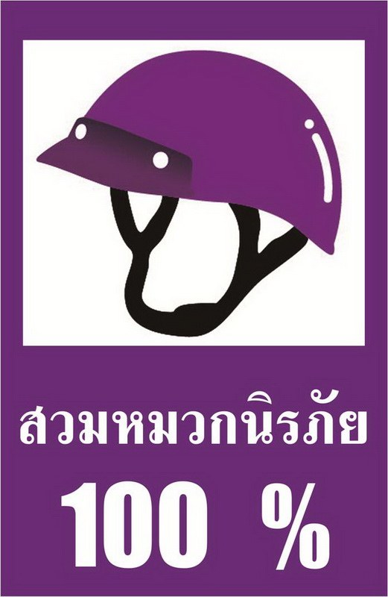

อุบัติเหตุ ฉุกเฉิน โทร 1669
ดับเพลิง อบต.เหนือคลอง 075 692246
รพ.เหนือคลอง 075 692395
สถานีดับเพลิงอำเภอเหนือคลอง 075 692 022

ติดต่อขอรับบริจาคหมวกนิรภัยได้ที่
อบต.เหนือคลอง ต.เหนือคลอง อ.เหนือคลอง จ.กระบี่
โทร 075-692246

“เชิญ”
บริจาค
หมวกนิรภัย
ขับขี่ปลอดภัย
ใส่ใจกฎจราจร

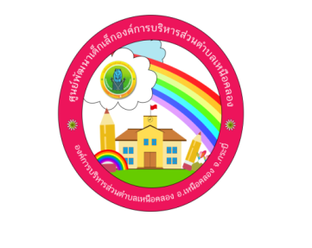

ด้วยความปรารถนาดีจาก

กองการศึกษาศาสนาและวัฒนธรรม
องค์การบริหารส่วนตำบลเหนือคลอง
อำเภอเหนือคลอง จังหวัดกระบี่
โทร. 075-692-246 www.nuakhlong.go.th

